INTEGRANTES:
CELIA PÉREZ VACA (REGIDORA PRESIDENTA DE LA COMISIÓN)
CARLOS JOSÉ ROCHA (REGIDOR VOCAL DE LA COMISIÓN))
NAYELI BERENICE MERCADO FLORES (REGIDORA VOCAL DE LA COMISIÓN)
COMISIÓN edilicias de EDUCACIÓN, CULTURA Y FESTIVIDADES CÍVICAS
Informe Semestral Enero 2026 – Junio 2026


Introducción.
El presente documento tiene como propósito informar a la población del municipio de Ixtlahuacán de los Membrillos, Jalisco, México, las actividades principales realizadas por la Comisión edilicia de Educación, Cultura y Festividades Cívicas de este Ayuntamiento en el primer semestre del año 2026, de la administración 2024-2027, al cual corresponden los siguientes meses:
- Enero año 2026,
- Febrero año 2026,
- Marzo año 2026,
- Abril año 2026,
- Mayo año 2026,
- Junio año 2026.

La Comisión edilicia de Educación, Cultura y Festividades Cívicas es presidida por la regidora Celia Pérez Vaca.

Integrantes de la Comisión edilicia.
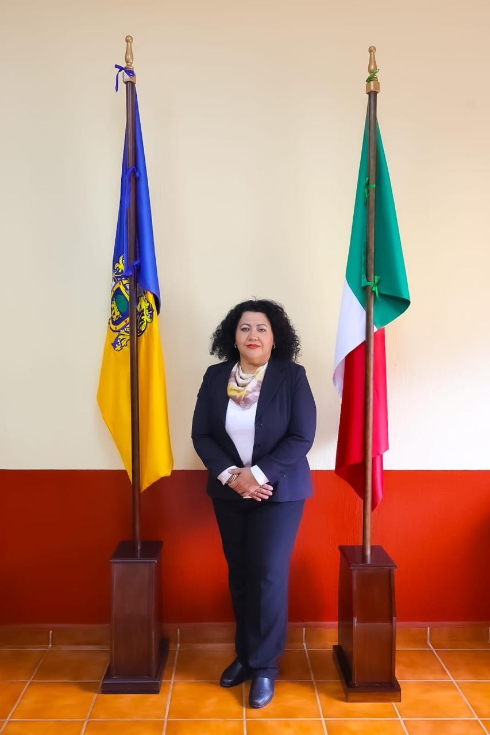
Celia Pérez Vaca
Regidora Presidenta de la Comisión

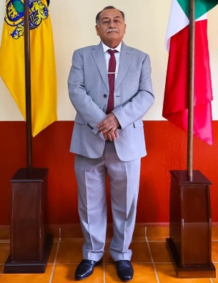

Carlos José Rocha
Regidor Vocal de la Comisión

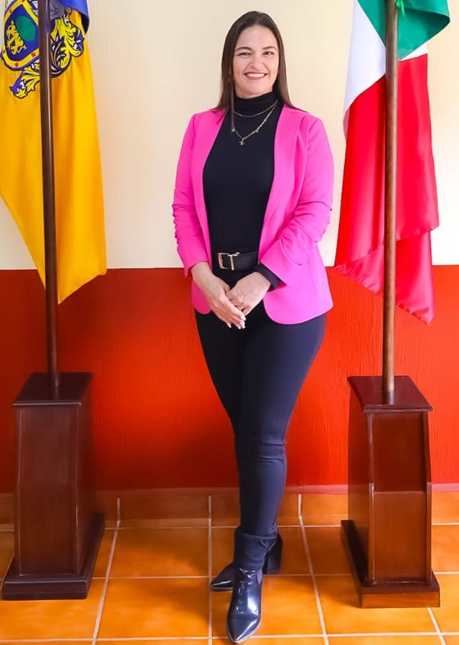

Nayeli Berenice Mercado Flores
Regidora Vocal de la Comisión

Resultados.
En el primer semestre del año 2026, correspondiente a la administración municipal 2024-2027, las actividades principales de la Comisión edilicia de Educación, Cultura y Festividades Cívicas del Ayuntamiento de Ixtlahuacán de los Membrillos fueron las siguientes:
- Sesiones de la comisión edilicia.
- Discusión y análisis de asuntos inherentes a la comisión edilicia.
- Análisis de asuntos competencia de la comisión edilicia.

A continuación, se detallan los asuntos más relevantes atendidos por la Comisión edilicia de Educación, Cultura y Festividades Cívicas del Ayuntamiento de Ixtlahuacán de los Membrillos, correspondientes al periodo de enero a junio, así como el hipervínculo institucional en el que pueden consultarse, según corresponda, las convocatorias, actas y oficios justificantes publicados durante dicho periodo.

 | Periodo reportado | Medio de consulta
1 | Enero | https://utei.imembrillos.gob.mx/8_VI_j.html
2 | Febrero | https://utei.imembrillos.gob.mx/8_VI_j.html
3 | Marzo | https://utei.imembrillos.gob.mx/8_VI_j.html
4 | Abril | https://utei.imembrillos.gob.mx/8_VI_j.html
5 | Mayo | https://utei.imembrillos.gob.mx/8_VI_j.html
6 | Junio | https://utei.imembrillos.gob.mx/8_VI_j.html

Sin más por más por el momento.

Atentamente

CELIA PÉREZ VACA
REGIDORA PRESIDENTA DE LA COMISIÓN EDILICIA DE EDUCACIÓN, CULTURA Y FESTIVIDADES CÍVICAS

Ayuntamiento de Ixtlahuacán de los Membrillos, Jalisco.

